[*Nota per l’insegnante e per il genitore*: Quest’attività prevede un primo momento in cui il bambino svolge a casa la scheda con l’aiuto del genitore (che gli legge il testo, gli spiega eventuali termini non chiari e lo guida a formulare le risposte alle domande) e un secondo momento in cui il bambino, con l’aiuto del genitore, si collega in videoconferenza con l’insegnante (in piccoli gruppi di max 8 bambini) e racconta le risposte che ha costruito. Se potete stampate la scheda, altrimenti lavorate visualizzandola sul vostro dispositivo. Durante la sessione di videoconferenza, l’insegnante deve proiettare la scheda e leggerla ai bambini, se necessario anche più volte. Solo il testo in STAMPATELLO, dove presente, deve essere letto in modo autonomo dai bambini.]

|  |  |  |  |  |
| --- | --- | --- | --- | --- |
| Data | Città | Scuola | Classe | Nome Allievo |

*Osserva attentamente le seguenti figure e poi ritagliale:*

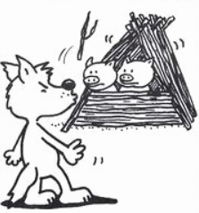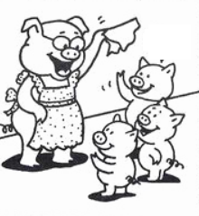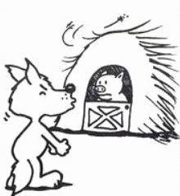

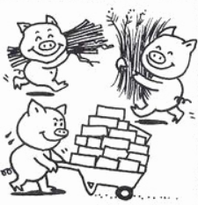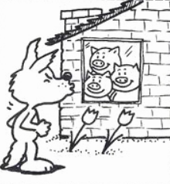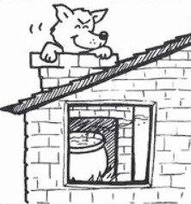

[figura tratta da congenid.org]

*Adesso l’insegnante ti leggerà una storia. Dopo averla ascoltata, ordina le sei figure sulla base della storia che hai ascoltato. Poi, quando te lo chiederà l’insegnante, rispondi oralmente alle seguenti richieste:*

1. Qual è la sequenza esatta delle sei vignette?

[*Nota per l’insegnante e per il genitore*: In videoconferenza, dopo ogni domanda, l’insegnante chiede ad uno dei bambini presenti, a rotazione, di rispondere, argomentando opportunamente le risposte (es. Se la domanda chiede quanti alberi ci sono nella figura, non basta dire quanti alberi ci sono nella figura, bisogna anche indicare dove sono); chiede poi al gruppo se vi sono risposte differenti o idee alternative in proposito, esortando ad esporle.]

2. Quanti sono i personaggi della storia?

3. Racconta la storia dal punto di vista del porcellino che ha costruito la casa di paglia.

4. Racconta la storia dal punto di vista del lupo.

5. Descrivi le caratteristiche dei tre porcellini.

6. Descrivi le caratteristiche del lupo.

7. Secondo te, questa storia appartiene alla realtà o alla fantasia?

8. Secondo te, cosa ci insegna questa storia?

9. Inventa una domanda che l’insegnante potrebbe farti sulla storia e formula una risposta che ritieni corretta.

10. Adesso disegna due vignette: una che illustri cosa potrebbe essere successo PRIMA della sequenza che avete visto e una che illustri cosa potrebbe essere successo DOPO. Quando avrai finito descrivi all’insegnante i tuoi due disegni e spiega perché secondo te sono corretti.

|  |  |
| --- | --- |
| PRIMA | DOPO |